Método de uso da coleta CEP no QMS
Controle | Identificação | Controle | Identificação
Código | A definir pelo controle de documentos | Revisão | 00 — minuta
Data | 17/10/2026 | Situação | Em validação — Sprint 1
Elaboração | Engenharia de Processos | Revisão | A preencher
Aprovação | A preencher | Aplicação | QMS CEP web

1 FINALIDADE
Orientar o registro de conjuntos CEP de 25 amostras com três leituras cada, a seleção de dados existentes e a consulta do progresso e do histórico. Esta revisão descreve as telas entregues na Sprint 1, com exemplos de demonstração.
2 APLICAÇÃO
Aplicável a técnicos, Engenharia e Qualidade que utilizam o QMS pelo navegador. A coleta completa reúne 75 leituras. Nesta sprint são apresentados média e amplitude; cartas de controle e análise de capacidade pertencem às próximas entregas.
3 DEFINIÇÕES
Termo | Uso no sistema
Amostra ou subgrupo | Uma linha da grade, com três leituras da mesma característica.
Média | Soma das três leituras dividida por três; calculada apenas com a linha completa.
Amplitude | Maior leitura menos a menor leitura da mesma amostra.
Rascunho | Conjunto salvo que ainda aceita edição, inclusive com linhas incompletas.
Concluído | Conjunto com 25 amostras completas, preservado em consulta. Não significa aprovação estatística.

4 RESPONSABILIDADES E PRÉ REQUISITOS
Técnico ou administrador: conferir o rastreio, registrar e revisar as leituras. Engenharia: manter cadastros, revisão e especificações. Leitor: consultar conjuntos e histórico sem alterar os registros.
Antes de iniciar, verificar se a característica está ativa, configurada como X̄-R e com subgrupo de três leituras. Usar instrumento ativo e com calibração válida na data da coleta. Acessar o endereço fornecido pelo responsável pelo sistema.
Ambiente local de demonstração: usuário admin e senha admin. A configuração está limitada a Development; o acesso corporativo será definido na homologação. Documento sem aprovação formal nesta revisão.

5 CRIAR E IDENTIFICAR O CONJUNTO
5.1 Acessar Conjuntos CEP 25 × 3 no menu ou Novo conjunto CEP no painel. Selecionar a característica pelo caminho Área / Produto / Linha / Posto / Tooling e informar um título que identifique a coleta.
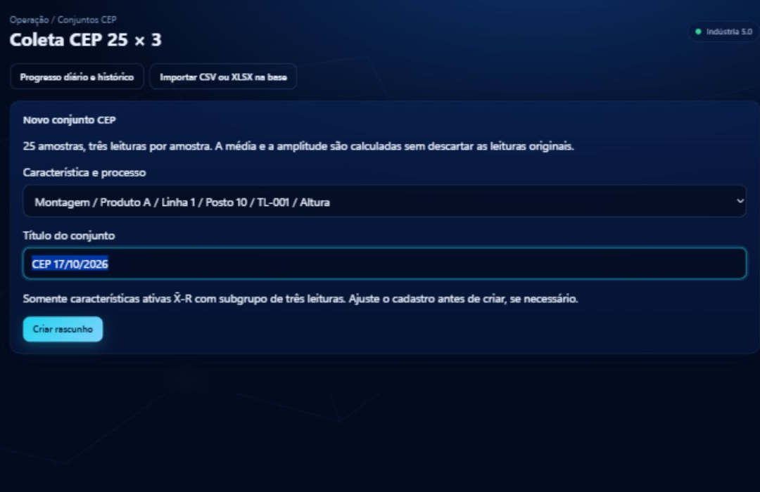
Figura 1 — Seleção do processo e criação do rascunho.
5.2 Clicar em Criar rascunho. O sistema gera o número do conjunto, registra a revisão da característica e preserva nominal, LSL e USL usados nessa coleta.
5.3 Para digitação ou colagem, informar instrumento, data e hora local, turno e lote. Clicar em Aplicar identificação às linhas digitadas. Quando os horários ou instrumentos forem diferentes, expandir Frontend na linha e ajustar o rastreio individual.
5.4 Não misturar características ou revisões no mesmo conjunto. Se a característica deixar de aparecer na lista, conferir se está ativa, X̄-R e com subgrupo de três leituras. Os cadastros de teste da seção 11 já atendem a essa configuração.

6 DIGITAR OU COLAR AS LEITURAS
6.1 Digitar as três medições em cada linha da grade. É permitido usar vírgula ou ponto decimal. Conferir média, amplitude e identificação da amostra; o sistema mantém as leituras originais.
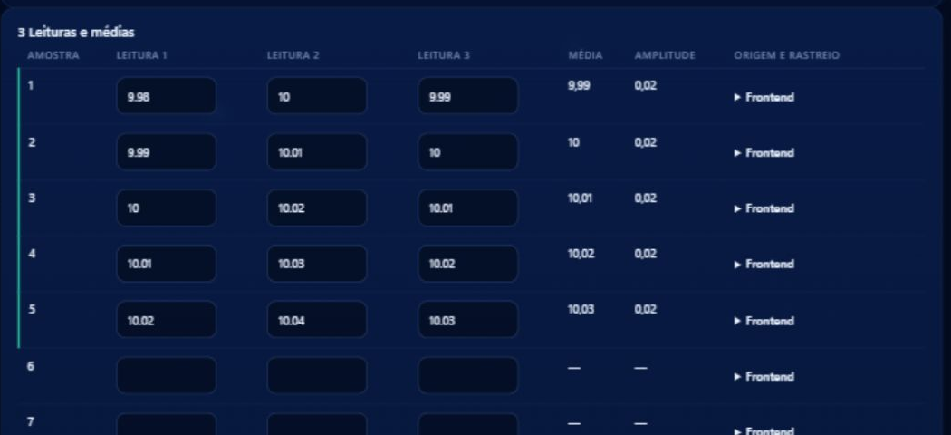
Figura 2 — Grade com cinco amostras completas e suas médias.
6.2 Para colar do Excel, expandir Colar leituras do Excel e colar uma linha por amostra, com três colunas. Usar TAB, ponto e vírgula ou espaço como separador. Não incluir cabeçalho; o limite é 25 linhas.
Exemplo de linha: 10,02;10,04;10,03. A média correspondente é 10,03 e a amplitude é 0,02. Valores de exemplo não substituem medições reais.
6.3 Marcar a confirmação de substituição da grade e clicar em Conferir e aplicar colagem. A grade anterior será substituída; conferir os valores e salvar. Uma colagem inválida não deve ser corrigida removendo dados sem rastreio.
6.4 Clicar em Salvar rascunho antes de sair. Confirmar a mensagem de salvamento. O indicador da grade pode refletir alterações ainda não salvas; a mensagem identifica quando elas existem.
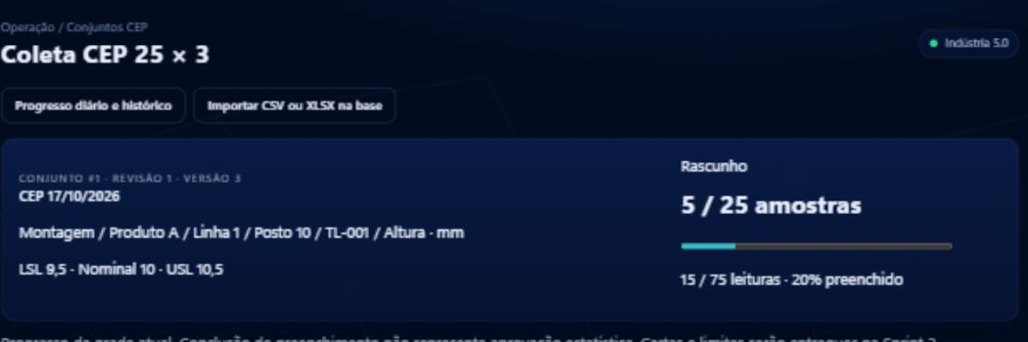
Figura 3 — Progresso de preenchimento de um rascunho reaberto.

7 IMPORTAR ARQUIVO E ESCOLHER DADOS DA BASE
7.1 Para CSV ou XLSX, usar o template da característica disponível em Coleta. Preencher as três leituras e os campos de rastreio. Acessar Importar CSV ou XLSX na base, selecionar o arquivo e conferir a prévia.
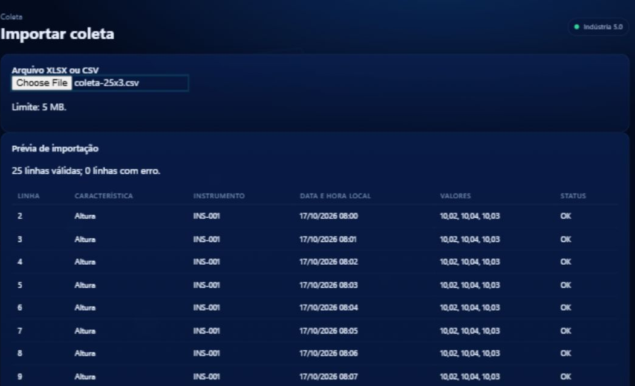
Figura 4 — Prévia do arquivo demonstrativo com 25 linhas válidas.
7.2 Corrigir as linhas com erro antes de prosseguir. A confirmação importa somente as linhas válidas. Conferir a quantidade efetivamente importada. O limite é 5 MB e 5.000 linhas; reimportar o mesmo conteúdo é bloqueado.
7.3 Criar ou abrir o conjunto CEP e expandir Selecionar amostras da base. Informar datas, turno ou lote e clicar em Buscar na base. A busca mostra registros da mesma característica e revisão, com três leituras e não excluídos.
7.4 Marcar explicitamente até 25 amostras. Conferir instrumento, operador, origem e horário. Se houver mais de 500 resultados, reduzir o período ou aplicar outros filtros.

8 VINCULAR E CONCLUIR O CONJUNTO
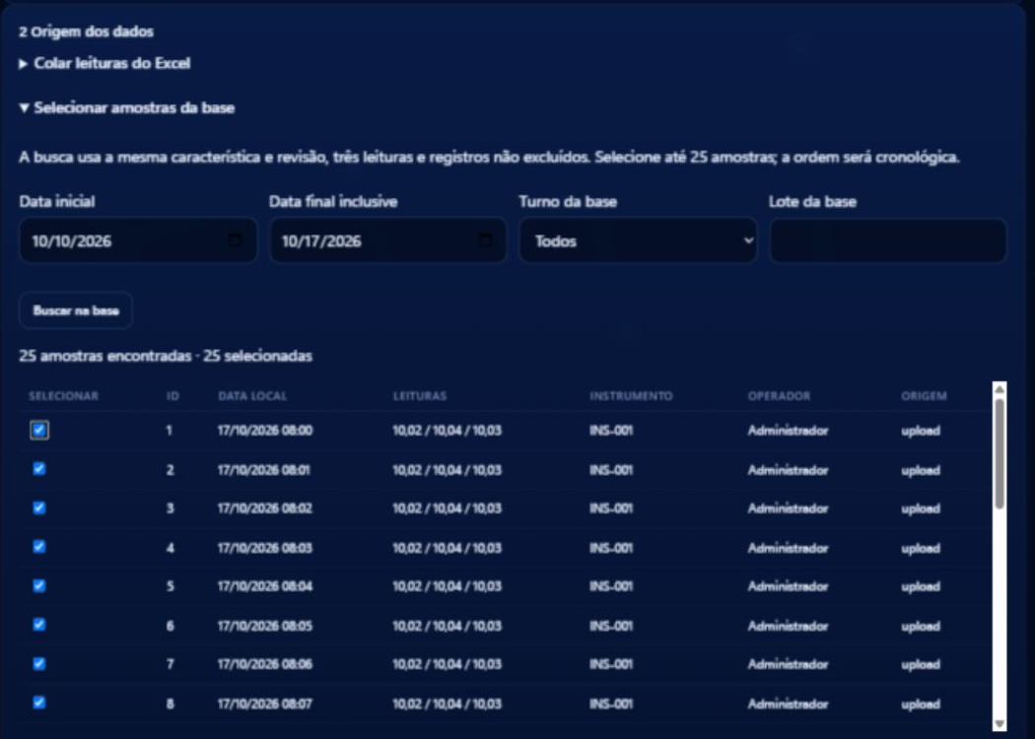
Figura 5 — Seleção explícita das 25 amostras da base.
8.1 Marcar a confirmação de substituição da grade e clicar em Aplicar selecionadas à grade. As amostras são ordenadas por data e ID. Seus valores e rastreio ficam vinculados aos registros originais, sem edição das leituras nessa grade.
8.2 Clicar em Salvar rascunho. Para concluir, conferir 25 / 25 amostras e 75 / 75 leituras, verificar o rastreio, marcar a confirmação de conferência e clicar em Concluir conjunto.
8.3 Após a conclusão, a grade fica somente para consulta. Para uma nova coleta ou correção posterior, criar outro conjunto e manter a referência do anterior. A conclusão não libera produto nem confirma estabilidade do processo.

9 ACOMPANHAR O PROGRESSO E CONSULTAR O HISTÓRICO
9.1 Acessar Progresso diário CEP. Selecionar a data de criação e clicar em Consultar data. Usar o filtro para localizar processo, título ou característica.
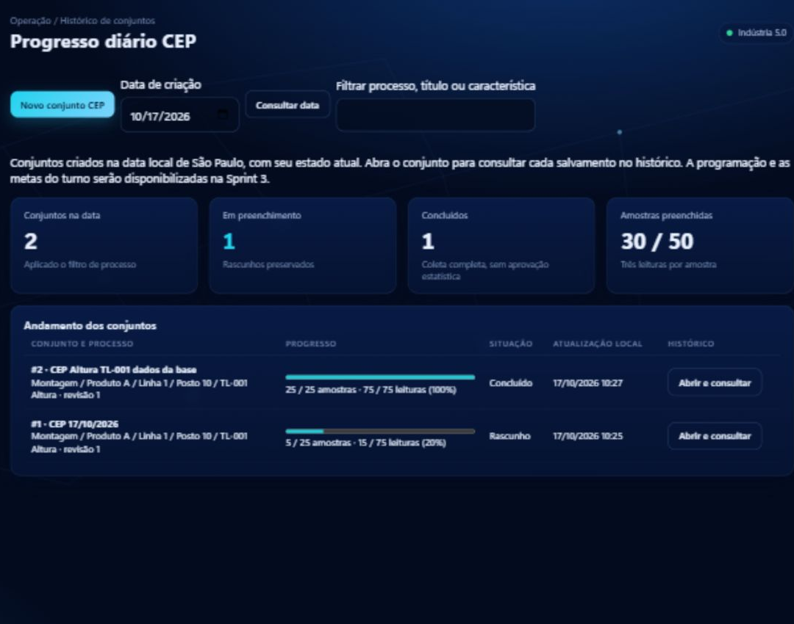
Figura 6 — Painel diário com um rascunho e um conjunto concluído.
9.2 O painel mostra o estado atual dos conjuntos criados na data consultada, no horário de São Paulo. O percentual é de preenchimento: cinco amostras completas equivalem a 20%; 25 equivalem a 100%.
9.3 Esta revisão ainda não mede cumprimento de programação ou meta do turno. O quadro de programação e as pendências diárias serão evoluídos na Sprint 3.

10 HISTÓRICO E TRATAMENTO DE IMPEDIMENTOS
10.1 Clicar em Abrir e consultar no painel diário. Ao final da grade, consultar Histórico do conjunto. Cada evento informa horário local, usuário e operação; Consultar detalhes apresenta os registros antes e depois do salvamento.
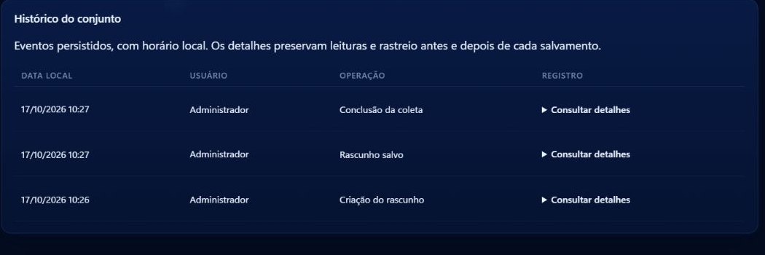
Figura 7 — Eventos de criação, salvamento e conclusão do mesmo conjunto.
Situação | Conduta do usuário
Conjunto incompleto | Salvar rascunho e continuar a coleta. Concluir exige 25 linhas com três leituras cada.
Número inválido | Corrigir a posição indicada. Não usar texto, NaN ou infinito.
Instrumento ou data inválida | Conferir instrumento ativo, calibração, data e hora real. Não alterar datas para contornar uma rejeição.
Conjunto atualizado por outra pessoa | Anotar a divergência e reabrir o conjunto antes de editar. Não sobrescrever o trabalho do outro usuário.
Característica alterada ou inativada | Preservar o conjunto anterior e criar outro com a revisão atual.
Amostra da base incompatível ou excluída | Repetir a consulta e conferir a origem; não reutilizar valores alterados manualmente como se fossem da base.

O histórico operacional do conjunto está disponível aos perfis de consulta. A tela geral Histórico tem permissões próprias de auditoria. A retenção dos registros e os backups corporativos serão definidos com a TI e a Qualidade.

11 ESPECIFICAÇÕES CARREGADAS PARA TESTE
Os 11 dispositivos abaixo foram transcritos da imagem fornecida pelo solicitante. Os códigos AT e PK e os níveis Linha de teste e Posto de validação são identificadores provisórios de demonstração. Não foram inventadas medições para esses dispositivos.
Código e produto | Descrição | Nominal mm | LSL mm | USL mm
AT-001 Athena Lebi | Feed Shaft Gear Insert Press Fixture | 326,95 | 326,65 | 327,25
AT-002 Athena Lebi | Feed Shaft Pulley Insert Press Fixture | 4,68 | 4,58 | 4,78
AT-003 Athena Lebi | Belt Tension - Paper Motor | −5,25 | −6,00 | −4,50
AT-004 Athena Lebi | X-Bias Press Fixture | 49,39 | 49,29 | 49,49
AT-005 Athena Lebi | Out Put Clutch Press Fixture | 1,11 | 1,01 | 1,21
PK-001 Peak Mech Sayan | Gear Feedroller 24T Press | 64,13 | 63,93 | 64,33
PK-002 Peak Mech Sayan | Pulley Cluster and Encoder Ring Press | 4,73 | 4,33 | 4,83
PK-003 Peak Mech Sayan | Gear Right Feedroller 17T Press | 317,28 | 317,18 | 317,58
PK-004 Peak Mech Sayan | Output Gear 42T Press | 10,09 | 9,89 | 10,29
PK-005 Peak Mech Sayan | Pick Encoder Disk and Hub Press | 40,45 | 40,15 | 40,75
PK-006 Peak Mech Sayan | Gear Feedroller 24T Pick & Press | 48,63 | 48,43 | 48,83

12 PRÓXIMAS REVISÕES E CONTROLE DO DOCUMENTO
A imagem de Control Chart fornecida pelo solicitante é a referência da próxima tela de análise: medições por média, distribuição lateral, nominal, média global, limites de controle e especificação distintos e indicadores de regras. Essa tela ainda não integra a Sprint 1.
Os critérios visuais solicitados são Cp acima de 1,67, Cpk acima de 1,33 e sequências de sete pontos crescentes acima do nominal ou decrescentes abaixo do nominal. O método estatístico e os limites serão implementados e testados nas sprints correspondentes.
Rev. | Data | Descrição da revisão | Revisão e aprovação
00 | 17/10/2026 | Emissão da minuta do método da Sprint 1 com prints reais de demonstração, histórico, progresso e especificações de teste. | A preencher

